Домашнее задание к занятию «Ansible.Часть 2»

Болов Кантемир

Задание 1

Выполните действия, приложите файлы с плейбуками и вывод выполнения.

Напишите три плейбука. При написании рекомендуем использовать текстовый редактор с подсветкой синтаксиса YAML.

Плейбуки должны:

1. Скачать какой-либо архив, создать папку для распаковки и распаковать скаченный архив. Например, можете использовать официальный сайт и зеркало Apache Kafka. При этом можно скачать как исходный код, так и бинарные файлы, запакованные в архив — в нашем задании не принципиально.
2. Установить пакет tuned из стандартного репозитория вашей ОС. Запустить его, как демон — конфигурационный файл systemd появится автоматически при установке. Добавить tuned в автозагрузку.
3. Изменить приветствие системы (motd) при входе на любое другое. Пожалуйста, в этом задании используйте переменную для задания приветствия. Переменную можно задавать любым удобным способом.

1

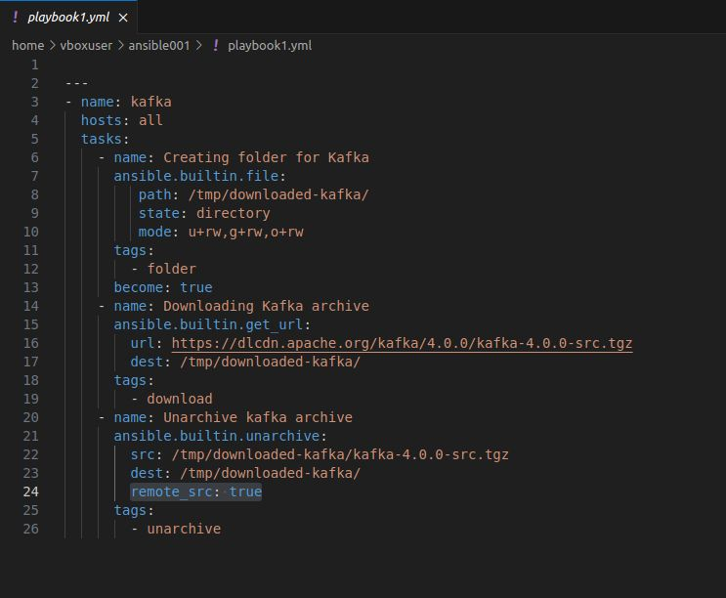

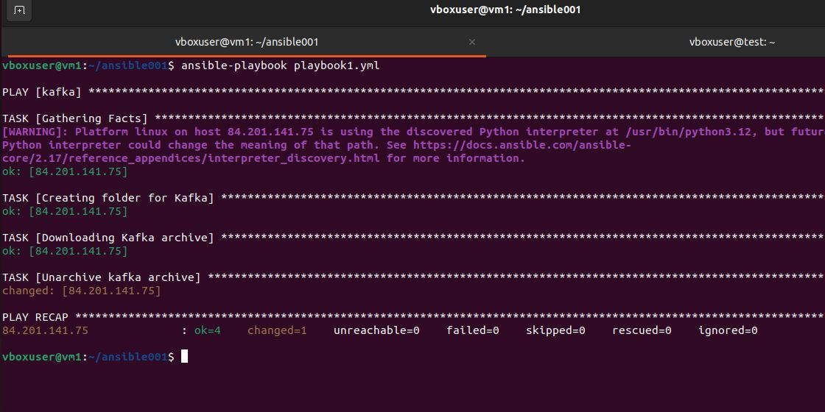

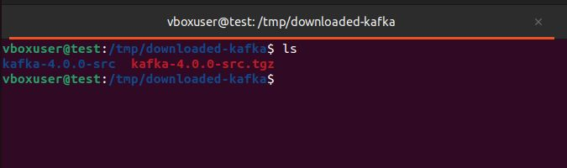

2

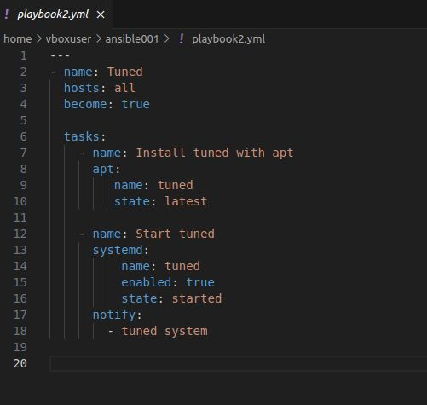

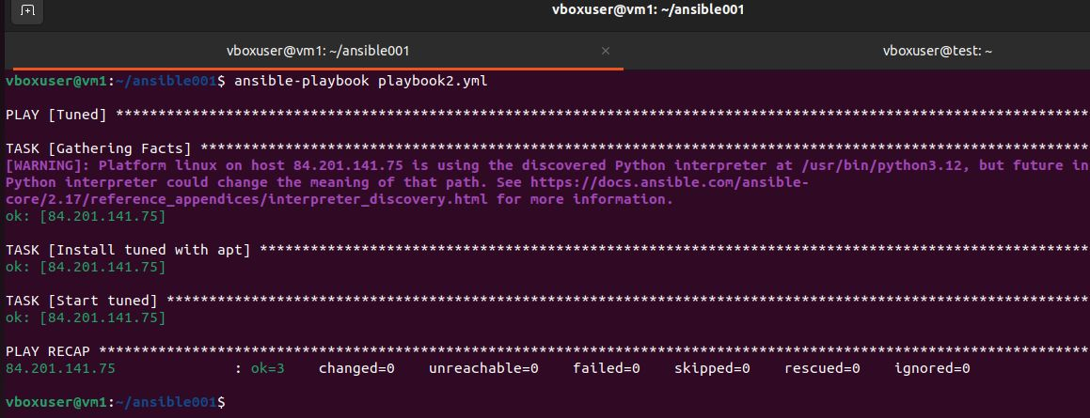

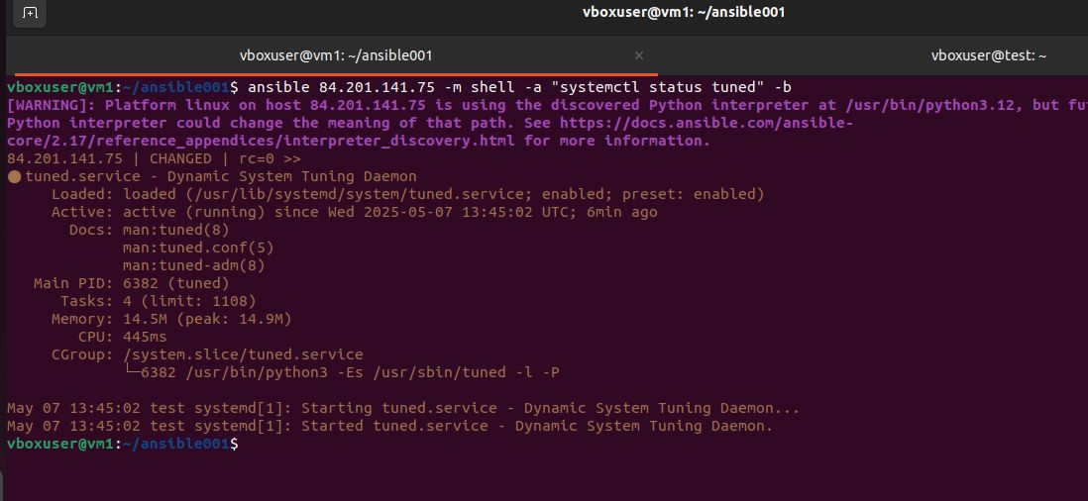

3

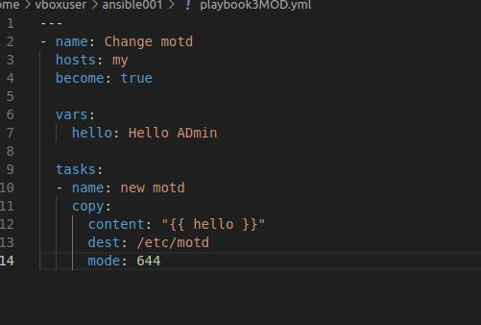

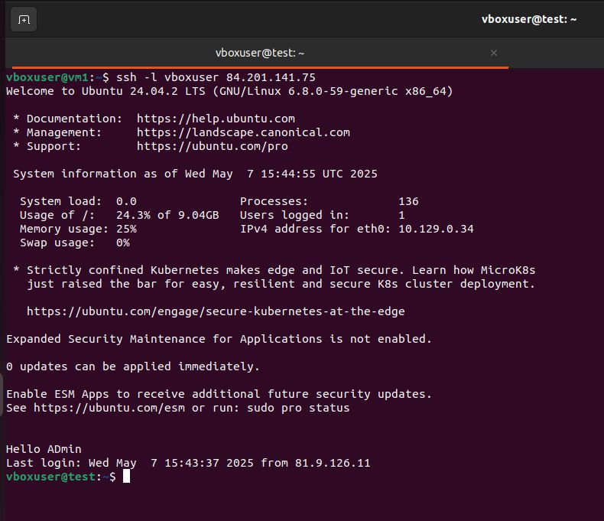

Задание 2

Выполните действия, приложите файлы с модифицированным плейбуком и вывод выполнения.

Модифицируйте плейбук из пункта 3, задания 1. В качестве приветствия он должен установить IP-адрес и hostname управляемого хоста, пожелание хорошего дня системному администратору.

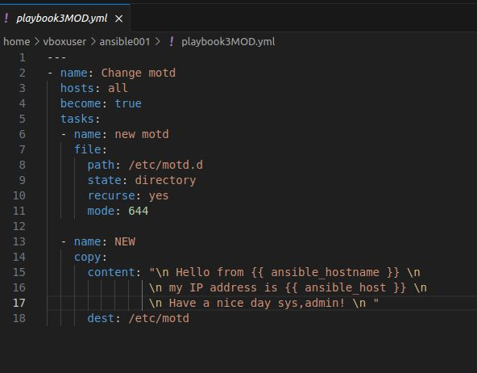

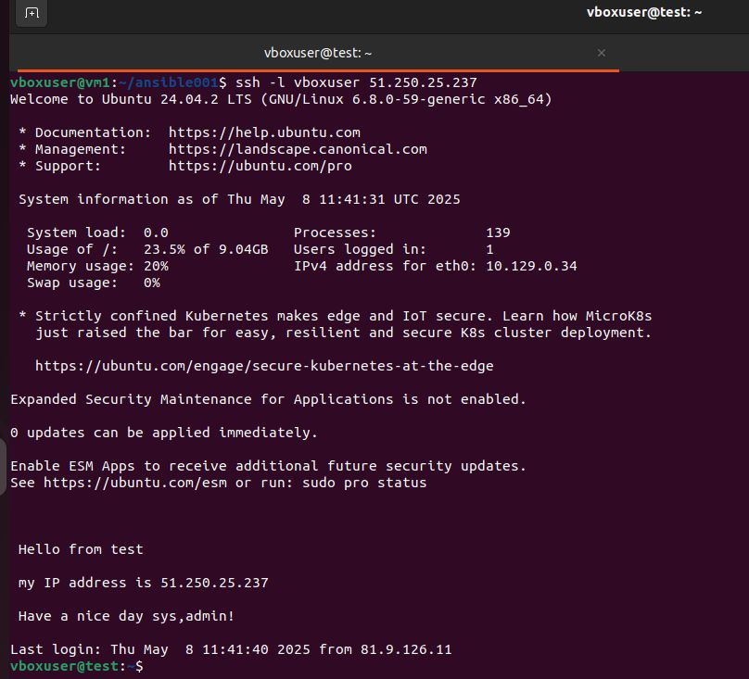

Задание 3

Выполните действия, приложите архив с ролью и вывод выполнения.

Установить веб-сервер Apache на управляемые хосты.

Сконфигурировать файл index.html c выводом характеристик каждого компьютера как веб-страницу по умолчанию для Apache. Необходимо включить CPU, RAM, величину первого HDD, IP-адрес. Используйте Ansible facts и jinja2-template.

Необходимо реализовать handler: перезапуск Apache только в случае изменения файла конфигурации Apache.

Открыть порт 80, если необходимо, запустить сервер и добавить его в автозагрузку.

Сделать проверку доступности веб-сайта (ответ 200, модуль uri).

